

**О внесении изменений в некоторые постановления акимата Мангистауской области**

***Утративший силу***

Постановление акимата Мангистауской области от 25 июля 2016 года № 232. Зарегистрировано Департаментом юстиции Мангистауской области от 25 августа 2016 года № 3142. Утратило силу постановлением акимата Мангистауской области от 10 марта 2020 года № 40

      Сноска. Утратило силу постановлением акимата Мангистауской области от 10.03.2020 № 40 (вводится в действие по истечении десяти календарных дней после дня его первого официального опубликования).  
      Примечание РЦПИ.  
      В тексте документа сохранена пунктуация и орфография оригинала.

      В соответствии с Законом Республики Казахстан от 15 апреля 2013 года "О государственных услугах" и приказом Министра сельского хозяйства Республики Казахстан от 19 января 2016 года №15 "О внесении изменений в некоторые приказы Министра сельского хозяйства Республики Казахстан" (зарегистрировано в Реестре государственной регистрации нормативных правовых актов Республики Казахстан за №13337) акимат области ПОСТАНОВЛЯЕТ:

      1. Внести изменения в следующие постановления акимата Мангистауской области:

      в постановлении акимата Мангистауской области от 20 августа 2015 года № 259 "Об утверждении регламента государственной услуги "Субсидирование развития семеноводства" (зарегистрировано в Реестре государственной регистрации нормативных правовых актов за № 2837, опубликовано 6 октября 2015 года в информационно-правовой системе "Әділет"):

      регламент государственной услуги "Субсидирование развития семеноводства", утвержденный указанным постановлением изложить в новой редакции, согласно приложению 1 к настоящему постановлению;

      в постановлении акимата Мангистауской области от 23 октября 2015 года № 324 "Об утверждении регламента государственной услуги "Субсидирование стоимости удобрений (за исключением органических)" (зарегистрировано в Реестре государственной регистрации нормативных правовых актов за № 2878, опубликовано 26 ноября 2015 года в информационно-правовой системе "Әділет"):

      регламент государственной услуги "Субсидирование стоимости удобрений (за исключением органических)", утвержденный указанным постановлением изложить в новой редакции, согласно приложению 2 к настоящему постановлению.

      2. Государственному учреждению "Управление сельского хозяйства Мангистауской области" (Ерсайынулы Б.) обеспечить официальное опубликование данного постановления в информационно-правовой системе "Әділет" и в средствах массовой информации, размещение на интернет-ресурсе акимата Мангистауской области.

      3. Контроль за исполнением настоящего постановления возложить на заместителя акима области Амиржанова Р.М.

      4. Настоящее постановление вступает в силу со дня государственной регистрации в органах юстиции и вводится в действие по истечении десяти календарных дней после дня его первого официального опубликования.

|  |
| --- |
| *Исполняющий обязанности* |
| *акима области* | *С. Алдашев* |

      "СОГЛАСОВАНО"

      исполняющий обязанности

      руководителя государственного учреждения

      "Управление сельского хозяйства

      Мангистауской области"

      К. Серикбайулы

      "25" июля 2016 г.

|  |  |
| --- | --- |
|  | Приложение 1 к постановлению акимата Мангистауской области |
|  | от "25" июля 2016 года № 232 |
|  | Утвержден |
|  | постановлением акимата |
|  | Мангистауской области |
|  | от "20" августа 2015 года №259 |

**Регламент государственной услуги "Субсидирование развития семеноводства" 1. Общие положения**

      1. Государственная услуга "Субсидирование развития семеноводства" (далее - государственная услуга) оказывается местным исполнительным органом области - государственным учреждением "Управление сельского хозяйства Мангистауской области" (далее –услугодатель).

      Прием заявок и выдача результатов оказания государственной услуги осуществляются через:

      1) канцелярию услугодателя, местных исполнительных органов районов и городов областного значения ;

      2) некоммерческое акционерное общество "Государственная корпорация "Правительство для граждан" (далее – Государственная корпорация).

      2. Форма оказания государственной услуги: бумажная.

      3. Результат оказания государственной услуги – предоставление в территориальное подразделение казначейства реестра счетов к оплате для дальнейшего перечисления причитающихся субсидий на банковские счета услугополучателей.

      Форма предоставления результата оказания государственной услуги: бумажная.

**2. Описание порядка действий структурных подразделений (работников) услугодателя в процессе оказания государственной услуги**

      4. Основанием для начала процедуры (действия) по оказанию государственной услуги является получение местным исполнительным органом района (города областного значения) (далее - отдел) заявки услугополучателя (либо его представителя по доверенности) и иных документов, предусмотренных в пункте 9 стандарта государственной услуги "Субсидирование развития семеноводства", утвержденного приказом Министра сельского хозяйства Республики Казахстан "О внесении изменений в некоторые приказы Министра сельского хозяйства Республики Казахстан" от 19 января 2016 года № 15 (зарегистрирован в Реестре государственной регистрации нормативных правовых актов за № 13337 ) (далее – Стандарт).

      5. Содержание каждой процедуры (действия), входящей в состав процесса оказания государственной услуги, длительность его выполнения:

      1) прием документов и их регистрация в канцелярии отдела – 15 (пятнадцать) минут;

      2) рассмотрение документов руководителем отдела – 20 (двадцать) минут;

      3) рассмотрение документов ответственным исполнителем отдела – 1 (один) рабочий день;

      4) рассмотрение документов и подготовка перечня услугополучателей межведомственной комиссией – 3 (три) рабочих дня;

      5) предоставление перечня услугополучателей и реестра по району ответственным исполнителем отдела услугодателю – 4 (четыре) рабочих дня;

      6) оформление результата оказания государственной услуги услугодателем– 20 (двадцать) рабочих дней.

      6. Результат процедуры (действия) по оказанию государственной услуги, который служит основанием для начала выполнения следующей процедуры (действия):

      1) отметка на копии заявления о регистрации с указанием даты и времени приема документов;

      2) определение отвественного исполнителя отдела;

      3) предоставление документов на рассмотрение межведомственной комиссии;

      4) формирование перечня услугополучателей;

      5) предоставление перечня услугополучателей и реестра по району услугодателю;

      6) предоставление платежных документов в территориальное подразделение казначейства для выплаты субсидии.

**3. Описание порядка взаимодействия структурных подразделений (работников) услугодателя в процессе оказания государственной услуги**

      7. Перечень структурных подразделений (сотрудников) услугодателя, которые участвуют в процессе оказания государственной услуги:

      1) канцелярия отдела;

      2) руководитель отдела;

      3) ответственный исполнитель отдела;

      4) межведомственная комиссия;

      5) услугодатель.

      8. Описание последовательности прохождение каждой процедуры (действия) с указанием длительности каждой процедуры (действия):

      1) канцелярия отдела осуществляет прием документов, делает отметку на копии его заявления, с указанием даты, времени, фамилии, имени, отчества ответственного лица, принявшего документы - 15 (пятнадцать) минут;

      2) руководитель отдела ознакамливается с поступившими документами и направляет для исполнения - 20 (двадцать) минут;

      3) ответственный исполнитель отдела проверяет полноту представленных документов и уведомляет комиссию о выезде на место, в случае отрицательного решения письменно уведомляет услугополучателя с указанием причин непредоставления субсидий - 1 (один) рабочий день;

      4) межведомственная комиссия рассматривает представленные документы и формирует перечень услугополучателей - 3 (три) рабочих дня;

      5) ответственный исполнитель отдела направляет перечень услугополучателей на утверждение акиму района, после утверждения акимом района перечня и реестра по району предоставляет их услугодателю -4 (четыре) рабочих дня;

      6) услугодатель со дня поступления документов составляет и утверждает сводные акты по области, после утверждения соответствующей сводной ведомости представляет в казначейство платежные документы к оплате для перечисления причитающихся субсидий на счета услугополучателей - 20 (двадцать) рабочих дней.

**4. Описание порядка взаимодействия с Государственной корпорацией и (или) иными услугодателями, а также порядка использования информационных систем в процессе оказания государственной услуги**

      9. Описание порядка (действия) обращения и последовательности процедур (действий) при оказании государственной услуги через Государственную корпорацию:

      1) услугополучатель государственной услуги подает необходимые документы и заявки в Государственную корпорацию согласно Стандарту, которое осуществляется в операционном зале посредством "безбарьерного" обслуживания путем электронной очереди;

      2) процесс 1 – ввод оператором Государственной корпорации в Автоматизированное рабочее место Интегрированной информационной системы Государственной корпорации (далее – АРМ ИИС ГК) логина и пароля (процесс авторизации) для оказания услуги;

      3) процесс 2 – выбор оператором Государственной корпорации услуги, вывод на экран формы запроса для оказания услуги и ввод оператором Государственной корпорации данных услугополучателя, а также данных по доверенности представителя услугополучателя (при нотариально удостоверенной доверенности, при ином удостоверении доверенности – данные доверенности не заполняются);

      4) процесс 3 – направление запроса через Государственную корпорацию в государственную базу данных физических лиц/ государственную базу данных юридических лиц (далее – ГБД ФЛ/ГБД ЮЛ) о данных услугополучателя, а также в Единой нотариальной информационной системе (далее – ЕНИС) – о данных доверенности представителя услугополучателя;

      5) условие 1 – проверка наличия данных услугополучателя в ГБД ФЛ/ГБД ЮЛ и данных доверенности в ЕНИС;

      6) процесс 4 – формирование сообщения о невозможности получения данных в связи с отсутствием данных услугополучателя в ГБД ФЛ/ГБД ЮЛ и данных доверенности в ЕНИС;

      7) процесс 5 – направление электронного документа (запроса услугополучателя) удостоверенного (подписанного) электронной цифровой подписью (далее – ЭЦП) оператором Государственной корпорации в портал;

      8) процесс 6 – получение услугополучателем через оператора Государственной корпорации результата услуги (уведомление о назначении/не назначении субсидии).

      10. Подробное описание последовательности процедур (действий), взаимодействий структурных подразделений (работников) услугодателя в процессе оказания государственной услуги, а также описания порядка взаимодействия с Государственной корпорации и (или) иными услугодателями в процессе оказания государственной услуги отражается в справочнике бизнес-процессов оказания государственной услуги согласно приложению к настоящему регламенту. Справочник бизнес-процессов оказания государственной услуги размещается на интернет-ресурсе услугодателя.

|  |  |
| --- | --- |
|  | Приложение к регламенту |
|  | государственной услуги |
|  | "Субсидирование развития |
|  | семеноводства |

**Справочник бизнес процессов оказания государственной услуги "Субсидирование развития семеноводства"**

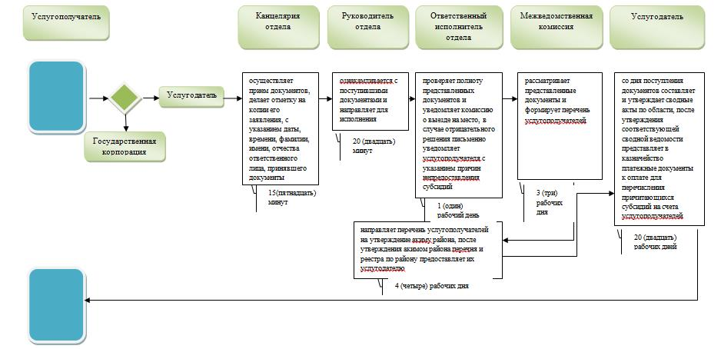

**Условные обозначения:**

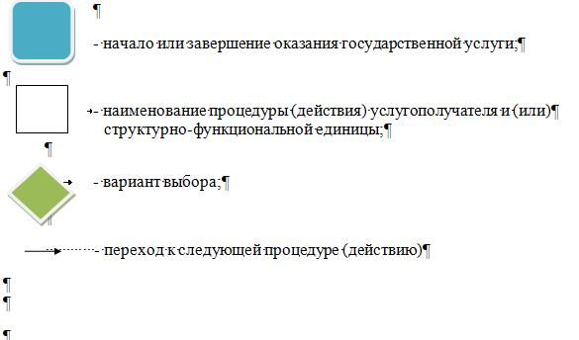

|  |  |
| --- | --- |
|  | Приложение 2 к постановлению акимата Мангистауской области |
|  | от "25" июля 2016 года№ 232 |
|  | Утвержден |
|  | постановлением акимата |
|  | Мангистауской области |
|  | от "23" октября 2015 года №324 |

**Регламент государственной услуги "Субсидирование стоимости удобрений (за исключением органических)" 1. Общие положения**

      1. Государственная услуга "Субсидирование стоимости удобрений (за исключением органических)" (далее - государственная услуга) оказывается местным исполнительным органом области - государственным учреждением "Управление сельского хозяйства Мангистауской области" (далее – услугодатель).

      Прием заявок и выдача результатов оказания государственной услуги осуществляются через:

      1) канцелярию услугодателя, местных исполнительных органов районов и городов областного значения;

      2) Некоммерческое акционерное общество "Государственная корпорация "Правительство для граждан" (далее – Государственная корпорация);

      3) веб-портал "электронного правительства" www.egov.kz (далее -портал).

      2. Форма оказания государственной услуги: электронная (частично автоматизированная) и (или) бумажная.

      3. Результат оказания государственной услуги – предоставление в территориальное подразделение казначейства платежных документов к оплате для дальнейшего перечисления причитающихся субсидий на банковские счета:

      1) сельскохозяйственных товаропроизводителей (далее - сельхозтоваропроизводитель) для возмещения затрат на приобретенные удобрения (за исключением органических) в текущем году и в 4 (четвертом) квартале предыдущего года у поставщиков удобрений и (или) непосредственно у иностранных производителей удобрений;

      2) отечественных производителей удобрений для удешевления стоимости удобрений (за исключением органических), реализованных сельхозтоваропроизводителям в текущем году и в 4 (четвертом) квартале предыдущего года.

      Форма представления результата оказания государственной услуги – электронная и (или) бумажная.

**2.Описание порядка действий структурных подразделений (работников) услугодателя в процессе оказания государственной услуги**

      4. Основанием для начала процедуры (действия) по оказанию государственной услуги является получение местным исполнительным органом района (города областного значения) (далее - отдел) и государственной корпорацией заявки услугополучателя (либо уполномоченного представителя: юридического лица – по документу, подтверждающему полномочия; физического лица – по нотариально заверенной доверенности) и иных документов на бумажном носителе либо в форме электронного документа, удостоверенного электронной цифровой подписью (далее – ЭЦП), предусмотренных в пункте 9 стандарта государственной услуги "Субсидирование стоимости удобрений (за исключением органических)", утвержденного приказом Министра сельского хозяйства Республики Казахстан "О внесении изменений в некоторые приказы Министра сельского хозяйства Республики Казахстан" от 19 января 2016 года № 15 (зарегистрирован в Реестре государственной регистрации нормативных правовых актов за № 13337) (далее - Стандарт).

      5. Содержание каждой процедуры (действия), входящей в состав процесса оказания государственной услуги, длительность его выполнения:

      1) прием документов и их регистрация в канцелярии отдела – 15 (пятнадцать) минут;

      2) рассмотрение документов руководителем отдела – 15 (двадцать) минут;

      3) рассмотрение документов ответственным исполнителем отдела и направление их услугодателю – 4 (четыре) рабочих дня;

      4) оформление результата оказания государственной услуги услугодателем– 2 (два) рабочих дня.

      6. Результат процедуры (действия) по оказанию государственной услуги, который служит основанием для начала выполнения следующей процедуры (действия):

      1) отметка на копии заявления о регистрации с указанием даты и времени приема документов;

      2) определение ответственного исполнителя отдела;

      3) направление заявки услугодателю;

      4) предоставление платежных документов в территориальное подразделение казначейства для выплаты субсидий.

**3. Описание порядка взаимодействия структурных подразделений (работников) услугодателя в процессе оказания государственной услуги**

      7. Перечень структурных подразделений (работников) услугодателя, которые участвуют в процессе оказания государственной услуги:

      1) канцелярия отдела;

      2) руководитель отдела;

      3) ответственный исполнитель отдела;

      4) услугодатель.

      8. Описание последовательности процедур (действий) между структурными подразделениями (работниками) с указанием длительности каждой процедуры (действия):

      1) канцелярия отдела осуществляет прием документов, делает отметку на копии его заявления, с указанием даты, времени, фамилии, имени, отчества ответственного лица, принявшего документы - 15 (пятнадцать) минут;

      2) руководитель отдела ознакамливается с поступившими документами и направляет для исполнения - 15 (пятнадцать) минут;

      3) ответственный исполнитель отдела проверяет заявку на предмет соответствия условиям, после окончания проверки в случае положительного решения в предоставлении субсидии услугополучателю направляет заявку услугодателю, в случае отрицательного решения – письменно уведомляет услугополучателя с указанием причин непредоставления субсидий – 4 (четыре) рабочих дня;

      4) услугодатель после поступления заявки предоставляет в территориальное подразделение казначейства платежные документы к оплате для перечисления причитающихся субсидий на банковские счета услугополучателей – 2 (два) рабочих дня.

**4. Описание порядка взаимодействия с Государственной корпорацией и (или) иными услугодателями, а также порядка использования информационных систем в процессе оказания государственной услуги**

      9. Описание порядка обращения и последовательности процедур (действий) услугополучателя при оказании государственной услуги через Государственную корпорацию (диаграмма функционального взаимодействия информационных систем, задействованных в оказании государственной услуги через Государственную корпорацию):

      1) услугополучатель подает документы сотруднику Государственной корпорации, которое осуществляется в операционном зале посредством "безбарьерного" обслуживания путем электронной очереди;

      2) процесс 1 – ввод сотрудника Государственной корпорации в Автоматизированное рабочее место Интегрированной информационной системы Государственной корпорации (далее – АРМ ИИС ГК) логина и пароля (процесс авторизации) для оказания государственной услуги;

      3) процесс 2 – выбор сотрудником Государственной корпорации государственной услуги, вывод на экран формы запроса для оказания государственной услуги и ввод сотрудником Государственной корпорации данных услугополучателя или данных по доверенности представителя услугополучателя (при нотариально удостоверенной доверенности, при ином удостоверении доверенности–данные доверенности не заполняются);

      4) процесс 3 – направление запроса через шлюз "электронного правительства" (далее – ШЭП) в Государственной базе данных физических и юридических лицам (далее - ГБД ФЛ/ГБД ЮЛ) о данных услугополучателя, а также в Единой нотариальной информационной системе (далее - ЕНИС) – о данных доверенности представителя услугополучателя;

      5) условие 1 – проверка наличия данных услугополучателя в ГБД ФЛ/ГБД ЮЛ, данных доверенности в ЕНИС;

      6) процесс 4 – формирование сообщения о невозможности получения данных в связи с отсутствием данных услугополучателя в ГБД ФЛ/ГБД ЮЛ или данных доверенности в ЕНИС;

      7) процесс 5 - направление электронного документа (запроса услугополучателя), удостоверенного (подписанного) ЭЦП сотрудника Государственной корпорации через ШЭП в автоматизированное рабочее место регионального шлюза электронного правительства (далее - АРМ РШЭП);

      8) процесс 6 – регистрация электронного документа в АРМ РШЭП;

      9) условие 2 – проверка (обработка) услугодателем соответствия приложенных услугополучателем документов, указанных в Стандарте, которые является основанием для оказания государственной услуги;

      10) процесс 7 - формирование сообщения об отказе в запрашиваемой услуге в связи с имеющимися нарушениями в документах услугополучателя;

      11) процесс 8 – получение услугополучателем через сотрудника Государственной корпорации результата государственной услуги, сформированной АРМ РШЭП.

      10. Описание порядка обращения и последовательности процедур (действий) услугополучателя при оказании государственной услуги через портал (диаграмма порядка использования информационных систем в процессе оказания государственной услуги через портал):

      1) услугополучатель осуществляет регистрацию на портале с помощью индивидуального идентификационного номера (далее – ИИН) и бизнес-идентификационного номера (далее – БИН) и пароля (осуществляется для незарегистрированных услугополучателей на портале);

      2) процесс 1 – ввод услугополучателем ИИН/БИН и пароля (процесс авторизации) на портале для получения государственной услуги;

      3) условие 1 – проверка на портале подлинности данных о зарегистрированном потребителе через ИИН/БИН и пароль;

      4) процесс 2 – формирование порталом сообщения об отказе в авторизации в связи с имеющимися нарушениями в данных услугополучателя;

      5) процесс 3 – выбор услугополучателем государственной услуги, указанной в настоящем Регламенте, вывод на экран формы запроса для оказания государственной услуги и заполнение услугополучателем формы (ввод данных) с учетом ее структуры и форматных требований, прикрепление к форме запроса необходимых копий документов в электронном виде, указанных в пункте 9 Стандарта, а также выбор услугополучателем регистрационного свидетельства ЭЦП для удостоверения (подписания) запроса;

      6) условие 2 – проверка на портале срока действия регистрационного свидетельства ЭЦП и отсутствия в списке отозванных (аннулированных) регистрационных свидетельств, а также соответствия идентификационных данных (между ИИН/БИН, указанным в запросе, и ИИН/БИН, указанным в регистрационном свидетельстве ЭЦП);

      7) процесс 4 – формирование сообщения об отказе в запрашиваемой услуге в связи с не подтверждением подлинности ЭЦП услугополучателя;

      8) процесс 5 – удостоверение запроса для оказания электронной государственной услуги посредством ЭЦП услугополучателя и направление электронного документа (запроса) в шлюз "электронного правительства" (далее– ШЭП) для обработки услугодателем;

      9) условие 3 – проверка (обработка) услугодателем соответствия приложенных услугополучателем документов, указанных в пункте 9 Стандарта и основаниям для оказания государственной услуги;

      10) процесс 6 – получение услугополучателем результата государственной услуги (в форме электронного документа), сформированного веб-порталом. Электронный документ формируется с использованием ЭЦП сотрудника услугодателя.

      11. Подробное описание последовательности процедур (действий), взаимодействий структурных подразделений (работников) услугодателя в процессе оказания государственной услуги, а также описания порядка взаимодействия с Государственной корпорации и (или) иными услугодателями и порядка использования информационных систем в процессе оказания государственной услуги отражается в справочнике бизнес-процессов оказания государственной услуги согласно приложению к настоящему регламенту. Справочник бизнес-процессов оказания государственной услуги размещается на интернет-ресурсе услугодателя.

|  |  |
| --- | --- |
|  | Приложение 1 к регламенту государственной услуги "Субсидирование стоимости удобрений (за исключением органических)" |

**Диаграмма порядка использования информационных систем в процессе оказания государственной услуги через портал**

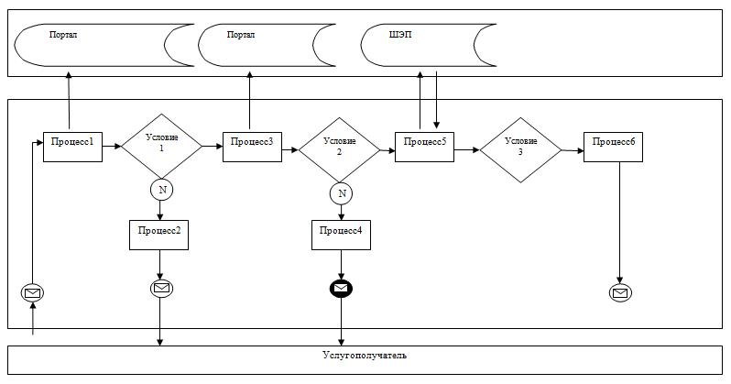

**Условные обозначения:**

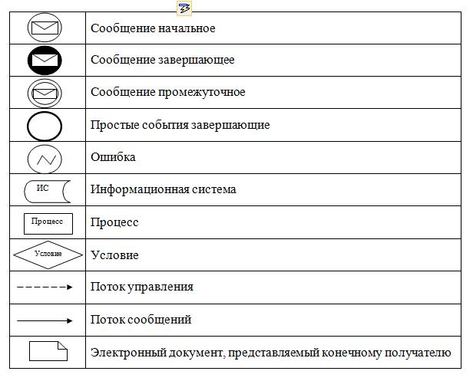

|  |  |
| --- | --- |
|  | Приложение 2 к регламенту государственной услуги "Субсидирование стоимости удобрений (за исключением органических)" |

**Справочник бизнес-процессов оказания государственной услуги "Субсидирование стоимости удобрений (за исключением органических)**

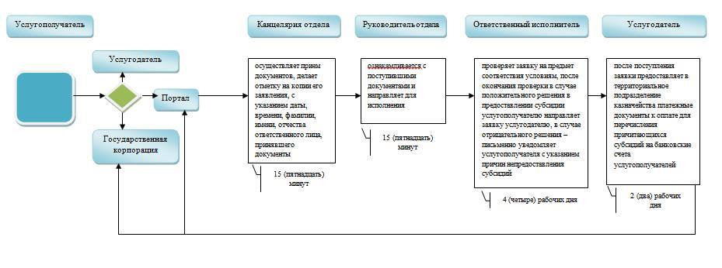

**Условные обозначения:**

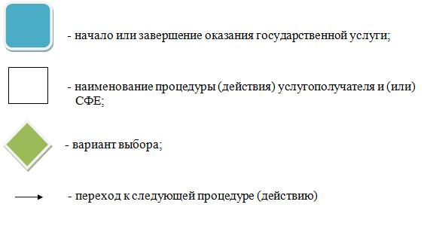

© 2012. РГП на ПХВ «Институт законодательства и правовой информации Республики Казахстан» Министерства юстиции Республики Казахстан